WebApp Book


Table des matières

1.Installer la WebApp 3
2.Mettre à jour l'application 3
2.1.Mise à jour du contenu 3
2.2.Mise à jour du code 4

Installer la WebApp
- Ouvrez le navigateur
- Aller sur l'url de la webapp : http://travaildeveloppement.com/webapp/

- Touchez le bouton dans la barre du haut du navigateur.
- Sélectionnez « Ajouter à l'écran d'accueil » :
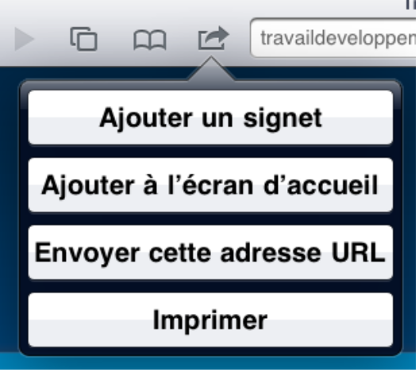
L'icône de l'application s'affichera alors sur le bureau.

Mettre à jour l'application

Mise à jour du contenu
- Être connecté en WIFI
- Lancer la webapp : un icône de chargement s'affiche alors dans la barre de status (bar du haut) devrait apparaître. Une fois qu'il disparaît l'application est synchronisé, les données sont à jour.

NB : Lors du tout premier lancement de l'application ou après la suppression du cache de Safari, l'application doit télécharger la totalité des fichiers sur l'iPad :attendre simplement que le chargement soit finit ne suffit plus ! dans ce cas il faut :

- Lancer l'application et attendre 1 à 2 min afin que l'iPad affiche un message pour permettre de dépasser la limite de cache à 10Mo.

Appuyer sur « Augmenter »

- Patientez encore 1 à 2 minutes pour être sûr de tout télécharger en cache.
- Pour vérifier si tout a fonctionne, passer l'iPad en mode avion et ouvrez la WebApp : si celle ci affiche un message pour se connecter à internet il faut renouveler les étapes 1 et 2. En revanche si vous avez accès au contenu dès le démarrage, l'opération à fonctionner et l'application peut être utiliser tel quel, en or ligne.

Mise à jour du code
Si vous souhaitez faire une mise à jour dans le code HTML/PHP/CSS/JavaScript, il faut réinitialiser l'application. Pour ce faire :

- Appuyer succinctement 2 fois sur le bouton « » de l'iPad : un sous menu s'affiche : ce sont les applications en cours d’exécution.
- Restez appuyé sur l'une d'entre elles, n'importe laquelle. Les icônes se mettent alors à trembler, et un signe « - » s'affiche en haut à gauche des icônes,
- Appuyer sur le « - » de l'application «Tr. Associé », pour le supprimer de la mémoire vive de l'iPad.
- Appuyez sur le bouton « » pour revenir à l'écran d'accueil.
- Allez ensuite dans Réglages > Safari > Vider le cache
- Lancez ensuite la WebApp pour la mettre à jour.

